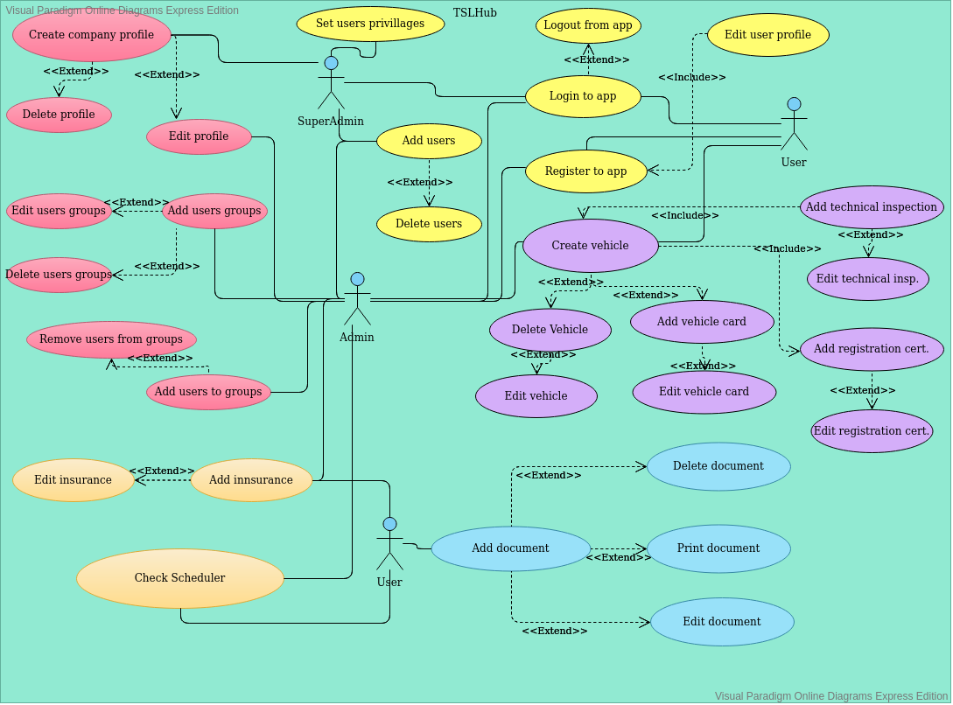
DIAGRAM PRZYPADKÓW UŻYCIA

PRZYPADKI UŻYCIA

1. Przypadek: Użytkownik rejestruje się w aplikacji (Register to app)
Aktorzy: User, Admin
Scenariusz:
1. Użytkownik rejestruje się w aplikacji poprzez formularz rejestracji
2. Aplikacja przekierowuje użytkownika do strony edycji profilu
3. Użytkownik wprowadza wymagane dane i zatwierdza zmiany
Rozszerzenia:
1.1.1. W przypadku błędów system wyświetli odpowiednie informacje
1.1.2. Powrót do kroku 1.
2.1.1. Użytkownik otrzyma informacje o udanym procesie rejestracji
3.1.1. W przypadku błędów system wyświetli odpowiednie informacje
3.1.2. Powrót do kroku 3
4.1.1. Użytkownik otrzyma informację o udanej edycji profilu.
4.1.2. Aplikacja przekieruje użytkownika na stronę główną

2. Przypadek: Użytkownik loguje się w aplikacji (Login to app)
Aktorzy: SuperAdmin, Admin, User
Scenariusz:
1. Użytkownik loguje się w aplikacji poprzez formularz logowania
2. Aplikacja przekierowuje użytkownika do strony głównej
Rozszerzenia:
1.1.1. W przypadku błędów system wyświetli odpowiednie informacje
1.1.2. Powrót do kroku 1.
2.1.1. Użytkownik otrzyma informacje o udanym procesie logowania

3. Przypadek: Użytkownik wylogowuje się z aplikacji (Logout from app)
Aktorzy: SuperAdmin, Admin, User
Scenariusz:
1. Użytkownik wylogowuje się z aplikacji za pomocą przycisku logout
2. Aplikacja przekierowuje użytkownika do strony logowania
Rozszerzenia:

4. Przypadek: Użytkownik uzupełnia profil (Edit user profile)
Aktorzy: User, Admin
Scenariusz:
1. Użytkownik rejestruje się w aplikacji poprzez formularz rejestracji
2. Aplikacja przekierowuje użytkownika do strony edycji profilu
Rozszerzenia:
1.1.1. W przypadku błędów system wyświetli odpowiednie informacje
1.1.2. Powrót do kroku 1.
2.1.1. Użytkownik otrzyma informacje o udanym procesie rejestracji

5. Przypadek: Administrator dodaje użytkownika (Add users)
Aktorzy: SuperAdmin, Admin
Scenariusz:
1. Administrator loguje się do panelu administracyjnego
2. Administrator dodaje użytkownika i hasło
Rozszerzenia:
1.1.1. W przypadku błędów system wyświetli odpowiednie informacje
1.1.2. Powrót do kroku 1.
2.1.1. Administrator otrzyma informacje o udanym procesie dodania użytkownika
6. Przypadek: Administrator usuwa użytkownika (Delete users)
Aktorzy: SuperAdmin, Admin
Scenariusz:
1. Administrator loguje się do panelu administracyjnego
2. Administrator usuwa konto użytkownika
Rozszerzenia:
1.1.1. W przypadku błędów system wyświetli odpowiednie informacje
1.1.2. Powrót do kroku 1.
2.1.1. Administrator otrzyma informacje o udanym procesie usunięcia konta użytkownika

7. Przypadek: Administrator usuwa użytkownika (Delete users)
Aktorzy: SuperAdmin, Admin
Scenariusz:
1. Administrator loguje się do panelu administracyjnego
2. Administrator usuwa konto użytkownika
Rozszerzenia:
1.1.1. W przypadku błędów system wyświetli odpowiednie informacje
1.1.2. Powrót do kroku 1.
2.1.1. Administrator otrzyma informacje o udanym procesie usunięcia konta użytkownika

8. Przypadek: Administrator usuwa użytkownika (Delete users)
Aktorzy: SuperAdmin, Admin
Scenariusz:
1. Administrator loguje się do panelu administracyjnego
2. Administrator usuwa konto użytkownika
Rozszerzenia:
1.1.1. W przypadku błędów system wyświetli odpowiednie informacje
1.1.2. Powrót do kroku 1.
2.1.1. Administrator otrzyma informacje o udanym procesie usunięcia konta użytkownika

9. Przypadek: Administrator dodaje profil firmy (Create company profile)
Aktorzy: SuperAdmin
Scenariusz:
1. SuperAdministrator loguje się do panelu administracyjnego
2. SuperAdministrator dodaje profil firmy w panelu administracyjnym
Rozszerzenia:
1.1.1. W przypadku błędów system wyświetli odpowiednie informacje
1.1.2. Powrót do kroku 1.
2.1.1. SuperAdministrator otrzyma informacje o udanym procesie dodania profilu

10. Przypadek: Administrator edytuje profil firmy (Edit company profile)
Aktorzy: SuperAdmin
Scenariusz:
1. SuperAdministrator loguje się do panelu administracyjnego
2. SuperAdministrator dokonuje edycji wcześniej utworzonego profilu firmy
Rozszerzenia:
1.1.1. W przypadku błędów system wyświetli odpowiednie informacje
1.1.2. Powrót do kroku 1.
2.1.1. SuperAdministrator otrzyma informacje o udanym procesie edycji profilu

11. Przypadek: Administrator usuwa profil firmy (Delete company profile)
Aktorzy: SuperAdmin
Scenariusz:
1. SuperAdministrator loguje się do panelu administracyjnego
2. SuperAdministrator dokonuje edycji wcześniej utworzonego profilu firmy
Rozszerzenia:
1.1.1. W przypadku błędów system wyświetli odpowiednie informacje
1.1.2. Powrót do kroku 1.
2.1.1. SuperAdministrator otrzyma informacje o udanym procesie edycji profilu

12. Przypadek: Administrator usuwa profil firmy (Delete company profile)
Aktorzy: SuperAdmin
Scenariusz:
1. SuperAdministrator loguje się do panelu administracyjnego
2. SuperAdministrator dokonuje edycji wcześniej utworzonego profilu firmy
Rozszerzenia:
1.1.1. W przypadku błędów system wyświetli odpowiednie informacje
1.1.2. Powrót do kroku 1.
2.1.1. SuperAdministrator otrzyma informacje o udanym procesie edycji profilu

13. Przypadek: Administrator edytuje profil firmy (Edit company profile)
Aktorzy: SuperAdmin, Admin
Scenariusz:
1. Administrator loguje się do panelu administracyjnego
2. Administrator dokonuje edycji wcześniej utworzonego profilu firmy
Rozszerzenia:
1.1.1. W przypadku błędów system wyświetli odpowiednie informacje
1.1.2. Powrót do kroku 1.
2.1.1. Administrator otrzyma informacje o udanym procesie edycji profilu

14. Przypadek: Administrator dodaje grupę użytkowników(Add users groups)
Aktorzy: Admin
Scenariusz:
1. Administrator loguje się do panelu administracyjnego
2. Administrator dodaje grupę użytkowników
Rozszerzenia:
1.1.1. W przypadku błędów system wyświetli odpowiednie informacje
1.1.2. Powrót do kroku 1.
2.1.1. Administrator otrzyma informacje o udanym procesie dodania

15. Przypadek: Administrator edytuje grupę użytkowników(Edit users groups)
Aktorzy: Admin
Scenariusz:
1. Administrator loguje się do panelu administracyjnego
2. Administrator edytuje grupę użytkowników
Rozszerzenia:
1.1.1. W przypadku błędów system wyświetli odpowiednie informacje
1.1.2. Powrót do kroku 1.
2.1.1. Administrator otrzyma informacje o udanym procesie edycji

16. Przypadek: Administrator usuwa grupę użytkowników(Delete users groups)
Aktorzy: Admin
Scenariusz:
1. Administrator loguje się do panelu administracyjnego
2. Administrator usuwa grupę użytkowników
Rozszerzenia:
1.1.1. W przypadku błędów system wyświetli odpowiednie informacje
1.1.2. Powrót do kroku 1.
2.1.1. Administrator otrzyma informacje o udanym procesie usunięcia
17. Przypadek: Administrator dodaje użytkownika do grupy (Add users to groups)
Aktorzy: Admin
Scenariusz:
1. Administrator loguje się do panelu administracyjnego
2. Administrator dodaje wybranego użytkownika do grupy
Rozszerzenia:
1.1.1. W przypadku błędów system wyświetli odpowiednie informacje
1.1.2. Powrót do kroku 1.
2.1.1. Administrator otrzyma informacje o udanym procesie dodania

18. Przypadek: Administrator usuwa użytkownika z grupy (Delete users from groups)
Aktorzy: Admin
Scenariusz:
1. Administrator loguje się do panelu administracyjnego
2. Administrator usuwa wybranego użytkownika do grupy
Rozszerzenia:
1.1.1. W przypadku błędów system wyświetli odpowiednie informacje
1.1.2. Powrót do kroku 1.
2.1.1. Administrator otrzyma informacje o udanym procesie usunięcia

19. Przypadek: Użytkownik dodaje pojazd do systemu (Create vehicle)
Aktorzy: User, Admin
Scenariusz:
1. Użytkownik klika w zakładkę pojazdy
2. Aplikacja wczytuję stronę Pojazdy
3. Użytkownik wchodzi w zakładkę dodaj nowy pojazd
4. Aplikacja wczytuję stronę z formularzem wprowadzania nowego pojazdu
5. Użytkownik wprowadza dane do formularza
6. Użytkownik wysyła dane wciskając przycisk zapisz
Rozszerzenia:
6.1.1. Użytkownik otrzyma informacje o udanym zapisie danych
6.1.2. Użytkownik zostanie przekierowany na stronę z listą pojazdów
6.2.1. W przypadku błędnego wypełnienia użytkownik otrzyma informację o błędach
6.2.2. Aplikacja powróci do kroku 4.

20. Przypadek: Użytkownik usuwa pojazd z systemu (Delete vehicle)
Aktorzy: User, Admin
Scenariusz:
1. Użytkownik klika w zakładkę pojazdy
2. Aplikacja wczytuję stronę Pojazdy z listą pojazdów w systemie
3. Użytkownik klika w przycisk usuń przy wybranym pojeździe
4. Aplikacja poprosi o uwierzytelnienie
5. Użytkownik wprowadza swoje dane autoryzacyjne

Rozszerzenia:
5.1.1. Użytkownik otrzyma informacje o udanym usunięciu danych
5.1.2. Użytkownik zostanie przekierowany na stronę z listą pojazdów
4.1.1. W przypadku błędnego wypełnienia użytkownik otrzyma informację o błędach
4.1.2. Aplikacja powróci do kroku 2.

21. Przypadek: Użytkownik edytuje pojazd (Edit vehicle)
Aktorzy: User, Admin
Scenariusz:
1. Użytkownik klika w zakładkę pojazdy
2. Aplikacja wczytuję stronę Pojazdy
3. Użytkownik klika w przycisk edytuj przy wybranym pojeździe
4. Aplikacja wczytuję stronę z formularzem edycji pojazdu
5. Użytkownik wprowadza dane do formularza
6. Użytkownik wysyła dane wciskając przycisk zapisz
Rozszerzenia:
6.1.1. Użytkownik otrzyma informacje o udanym zapisie danych
6.1.2. Użytkownik zostanie przekierowany na stronę z listą pojazdów
6.2.1. W przypadku błędnego wypełnienia użytkownik otrzyma informację o błędach
6.2.2. Aplikacja powróci do kroku 4.

22. Przypadek: Użytkownik dodaje kartę pojazdu (Add vehicle card)
Aktorzy: User, Admin
Scenariusz:
1. Użytkownik klika w zakładkę pojazdy
2. Aplikacja wczytuję stronę Pojazdy
3. Użytkownik klika w przycisk edytuj przy wybranym pojeździe, następnie klika w przycisk dodaj kartę pojazdu
4. Aplikacja wczytuję stronę z formularzem wprowadzania nowej karty pojazdu
5. Użytkownik wprowadza dane do formularza
6. Użytkownik wysyła dane wciskając przycisk zapisz
Rozszerzenia:
6.1.1. Użytkownik otrzyma informacje o udanym zapisie danych
6.1.2. Użytkownik zostanie przekierowany na stronę z edycją pojazdu
6.2.1. W przypadku błędnego wypełnienia użytkownik otrzyma informację o błędach
6.2.2. Aplikacja powróci do kroku 4.

23. Przypadek: Użytkownik edytuje kartę pojazdu (Edit vehicle card)
Aktorzy: User, Admin
Scenariusz:
1. Użytkownik klika w zakładkę pojazdy
2. Aplikacja wczytuję stronę Pojazdy
3. Użytkownik klika w przycisk edytuj przy wybranym pojeździe, następnie klika w przycisk edytuj kartę pojazdu
4. Aplikacja wczytuję stronę z formularzem edycji karty pojazdu
5. Użytkownik wprowadza dane do formularza
6. Użytkownik wysyła dane wciskając przycisk zapisz
Rozszerzenia:
6.1.1. Użytkownik otrzyma informacje o udanym zapisie danych
6.1.2. Użytkownik zostanie przekierowany na stronę z edycją karty pojazdu
6.2.1. W przypadku błędnego wypełnienia użytkownik otrzyma informację o błędach
6.2.2. Aplikacja powróci do kroku 4.

24. Przypadek: Użytkownik dodaje badania techniczne (Add technical inspection)
Aktorzy: User, Admin
Scenariusz:
1. Użytkownik klika w zakładkę pojazdy
2. Aplikacja wczytuję stronę Pojazdy
3. Użytkownik klika w przycisk edytuj przy wybranym pojeździe, następnie klika w przycisk dodaj badania techniczne
4. Aplikacja wczytuję stronę z formularzem wprowadzania nowych badań technicznych
5. Użytkownik wprowadza dane do formularza
6. Użytkownik wysyła dane wciskając przycisk zapisz
Rozszerzenia:
6.1.1. Użytkownik otrzyma informacje o udanym zapisie danych
6.1.2. Użytkownik zostanie przekierowany na stronę z edycją pojazdu
6.2.1. W przypadku błędnego wypełnienia użytkownik otrzyma informację o błędach
6.2.2. Aplikacja powróci do kroku 4.

25. Przypadek: Użytkownik edytuje badania techniczne pojazdu (Edit technical inspection)
Aktorzy: User, Admin
Scenariusz:
1. Użytkownik klika w zakładkę pojazdy
2. Aplikacja wczytuję stronę Pojazdy
3. Użytkownik klika w przycisk edytuj przy wybranym pojeździe, następnie klika w przycisk edytuj kartę pojazdu
4. Aplikacja wczytuję stronę z formularzem edycji karty pojazdu
5. Użytkownik wprowadza dane do formularza
6. Użytkownik wysyła dane wciskając przycisk zapisz
Rozszerzenia:
6.1.1. Użytkownik otrzyma informacje o udanym zapisie danych
6.1.2. Użytkownik zostanie przekierowany na stronę z edycją karty pojazdu
6.2.1. W przypadku błędnego wypełnienia użytkownik otrzyma informację o błędach
6.2.2. Aplikacja powróci do kroku 4.

26. Przypadek: Użytkownik dodaje dowód rejestracyjny (Add registration cert.)
Aktorzy: User, Admin
Scenariusz:
1. Użytkownik klika w zakładkę pojazdy
2. Aplikacja wczytuję stronę Pojazdy
3. Użytkownik klika w przycisk dodaj dowód rejestracyjny przy wybranym pojeździe,
4. Aplikacja wczytuję stronę z formularzem wprowadzania nowych danych
5. Użytkownik wprowadza dane do formularza
6. Użytkownik wysyła dane wciskając przycisk zapisz
Rozszerzenia:
6.1.1. Użytkownik otrzyma informacje o udanym zapisie danych
6.1.2. Użytkownik zostanie przekierowany na stronę z edycją pojazdu
6.2.1. W przypadku błędnego wypełnienia użytkownik otrzyma informację o błędach
6.2.2. Aplikacja powróci do kroku 4.

27. Przypadek: Użytkownik edytuje dowód rejestracyjny (Edit registration cert.)
Aktorzy: User, Admin
Scenariusz:
1. Użytkownik klika w zakładkę pojazdy
2. Aplikacja wczytuję stronę Pojazdy
3. Użytkownik klika w przycisk edytuj przy wybranym pojeździe, następnie klika w przycisk edytuj dowód rejestracyjny.
4. Aplikacja wczytuję stronę z formularzem wprowadzania nowych danych
5. Użytkownik wprowadza dane do formularza
6. Użytkownik wysyła dane wciskając przycisk zapisz
Rozszerzenia:
6.1.1. Użytkownik otrzyma informacje o udanym zapisie danych
6.1.2. Użytkownik zostanie przekierowany na stronę z edycją pojazdu
6.2.1. W przypadku błędnego wypełnienia użytkownik otrzyma informację o błędach
6.2.2. Aplikacja powróci do kroku 4.

28. Przypadek: Użytkownik dodaje dokument do systemu (Add document)
Aktorzy: User, Admin
Scenariusz:
1. Użytkownik klika w zakładkę dokumenty
2. Aplikacja wczytuję stronę Dokumenty z listą dostępnych opcji
3. Użytkownik wchodzi w zakładkę dodaj nowy dokument
4. Aplikacja wczytuję stronę z formularzem wprowadzania nowego dokumentu
5. Użytkownik wprowadza dane do formularza
6. Użytkownik wysyła dane wciskając przycisk zapisz
Rozszerzenia:
6.1.1. Użytkownik otrzyma informacje o udanym zapisie danych
6.1.2. Użytkownik zostanie przekierowany na stronę z listą dokumentów
6.2.1. W przypadku błędnego wypełnienia użytkownik otrzyma informację o błędach
6.2.2. Aplikacja powróci do kroku 4.

29. Przypadek: Użytkownik usuwa dokument z systemu (Delete dokument)
Aktorzy: User, Admin
Scenariusz:
1. Użytkownik klika w zakładkę dokumenty
2. Aplikacja wczytuję stronę Dokumenty z listą dostępnych dokumentów
3. Użytkownik klika przycisk Usuń przy wybranym dokumencie
4. Aplikacja prosi o dane uwierzytelniające
5. Użytkownik wprowadza dane

Rozszerzenia:
5.1.1. Użytkownik otrzyma informacje o udanym usunięciu danych
5.1.2. Użytkownik zostanie przekierowany na stronę z listą dokumentów
4.1.1. W przypadku błędnego wypełnienia użytkownik otrzyma informację o błędach
4.1.2. Aplikacja powróci do kroku 2.

30. Przypadek: Użytkownik edytuje dokument (Edit document.)
Aktorzy: User, Admin
Scenariusz:
1. Użytkownik klika w zakładkę Dokumenty
2. Aplikacja wczytuję stronę z Dokumentami
3. Użytkownik klika w przycisk edytuj przy wybranym dokumencie
4. Aplikacja wczytuję stronę z formularzem edycji danych
5. Użytkownik wprowadza dane do formularza
6. Użytkownik wysyła dane wciskając przycisk zapisz
Rozszerzenia:
6.1.1. Użytkownik otrzyma informacje o udanym zapisie danych
6.1.2. Użytkownik zostanie przekierowany na stronę z dokumentami
6.2.1. W przypadku błędnego wypełnienia użytkownik otrzyma informację o błędach
6.2.2. Aplikacja powróci do kroku 4.

31. Przypadek: Użytkownik drukuje dokument (Print document)
Aktorzy: User, Admin
Scenariusz:
1. Użytkownik klika w zakładkę dokumenty
2. Aplikacja wczytuję stronę Dokumenty z listą dostępnych opcji
3. Użytkownik klika w przycisk drukuj przy wybranym dokumencie
4. Aplikacja prosi o wybór (pdf czy wydruk na drukarce).
5. Użytkownik dokonuje wyboru

Rozszerzenia:
5.1.1. Użytkownik otrzyma informacje o wysłąniu danych do drukowania
5.1.2. Użytkownik zostanie przekierowany na stronę z listą dokumentów
5.2.1. W przypadku wyboru pdf przeglądarka zapyta o dalsze czynności
6.2.2. Użytkownik zostanie przekierowany na stronę z listą dokumentów

SPRINT-1 BACKLOG:

